Miniteste 4 4. Formas de representar uma função
Nome da Escola | _____________________________________________ | Ano letivo 20___-20___ |  | Matemática | 7.º ano
Nome do Aluno | _____________________________________________ | Turma | N.º | Data
Professor | _____________________________________________ | __________ | ______ | ____-____-20__

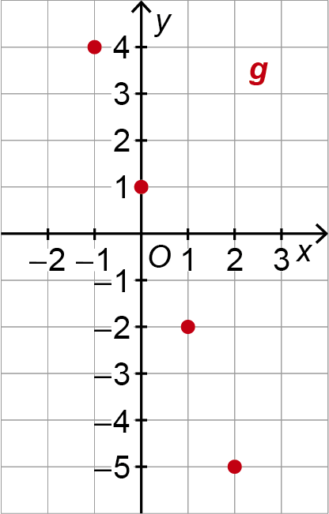
Na figura ao lado está representada uma função $g$ pelo seu gráfico.
1
1.1. Qual das seguintes expressões algébricas pode corresponder à função $g$ ?
(A) $g\left(x\right)=1-x$ (B) $g\left(x\right)=1+2x$
(C) $g\left(x\right)=1-3x$ (D) $g\left(x\right)=1-2x$
1.2. Qual é o valor de $g\left(-1\right)+3g\left(1\right)$ ?
(A) $-3$ (B) $-2$
(C) $-1$ (D) 4
Considera a função $f$, de domínio $\left\{0, 1, 2, 3\right\}$, que a cada número associa a soma de 1 com o seu quadrado, ou seja, $f\left(x\right)=1+x^{2}$.
2
2.1. $f\left(1\right)$ é igual a:
(A) 0 (B) 1 (C) 2 (D) $3$
2.2. Se $f\left(x\right)=5$ , então x é igual a:
(A) $2$ (B) $3$ (C) 0 (D) 1
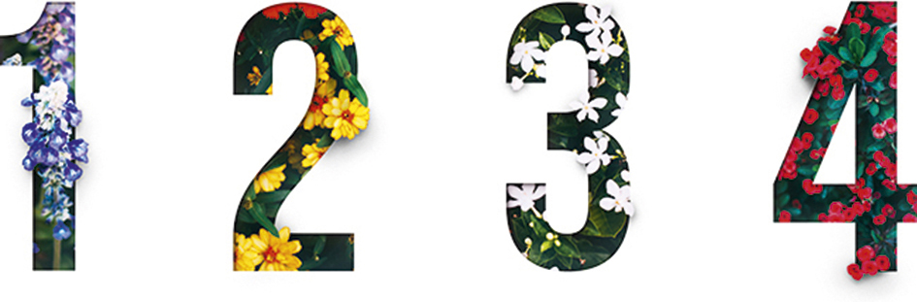
A Maria estuda Artes e decorou os números 1 , 2 , 3 , 4 , 5 , 6 , 7 e 8 .
3

Como estava a estudar funções pensou em relacioná-los de acordo com a função $f\left(x\right)=x+4$.
Qual das afirmações é verdadeira?
(A) $D_{f}=\left\{5 \text{,} 6 \text{,} 7 \text{,} 8\right\}$ (B) $D_{f}=\left\{1, 2 , 3 , 4\right\}$
(C) $f\left(5\right)=1$ (D) A imagem de 2 é 7 .
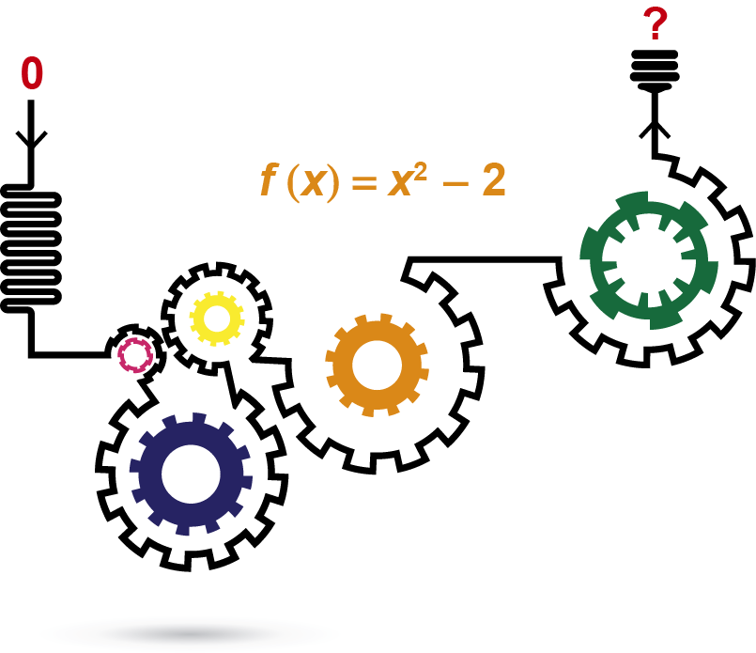
Considera a função $f:A→B$, definida por $f\left(x\right)=x^{2}-2$ ,
4
sendo $A=\left\{0\text{, 1 },2\right\}$ e $B=\left\{-2, -1 \text{,} \text{0} \text{,} \text{2}\right\}$.
Qual é o contradomínio de f ?
(A) $D_{f}^{'}=\left\{-1 \text{,} 2\right\}$ (B) $D_{f}^{'}=\left\{-2 \text{,} -1, 2\right\}$
(C) $D_{f}^{'}=\left\{-2, -1, 0, 2\right\}$ (D) $D_{f}^{'}=\left\{-2, -1, 0 \right\}$

